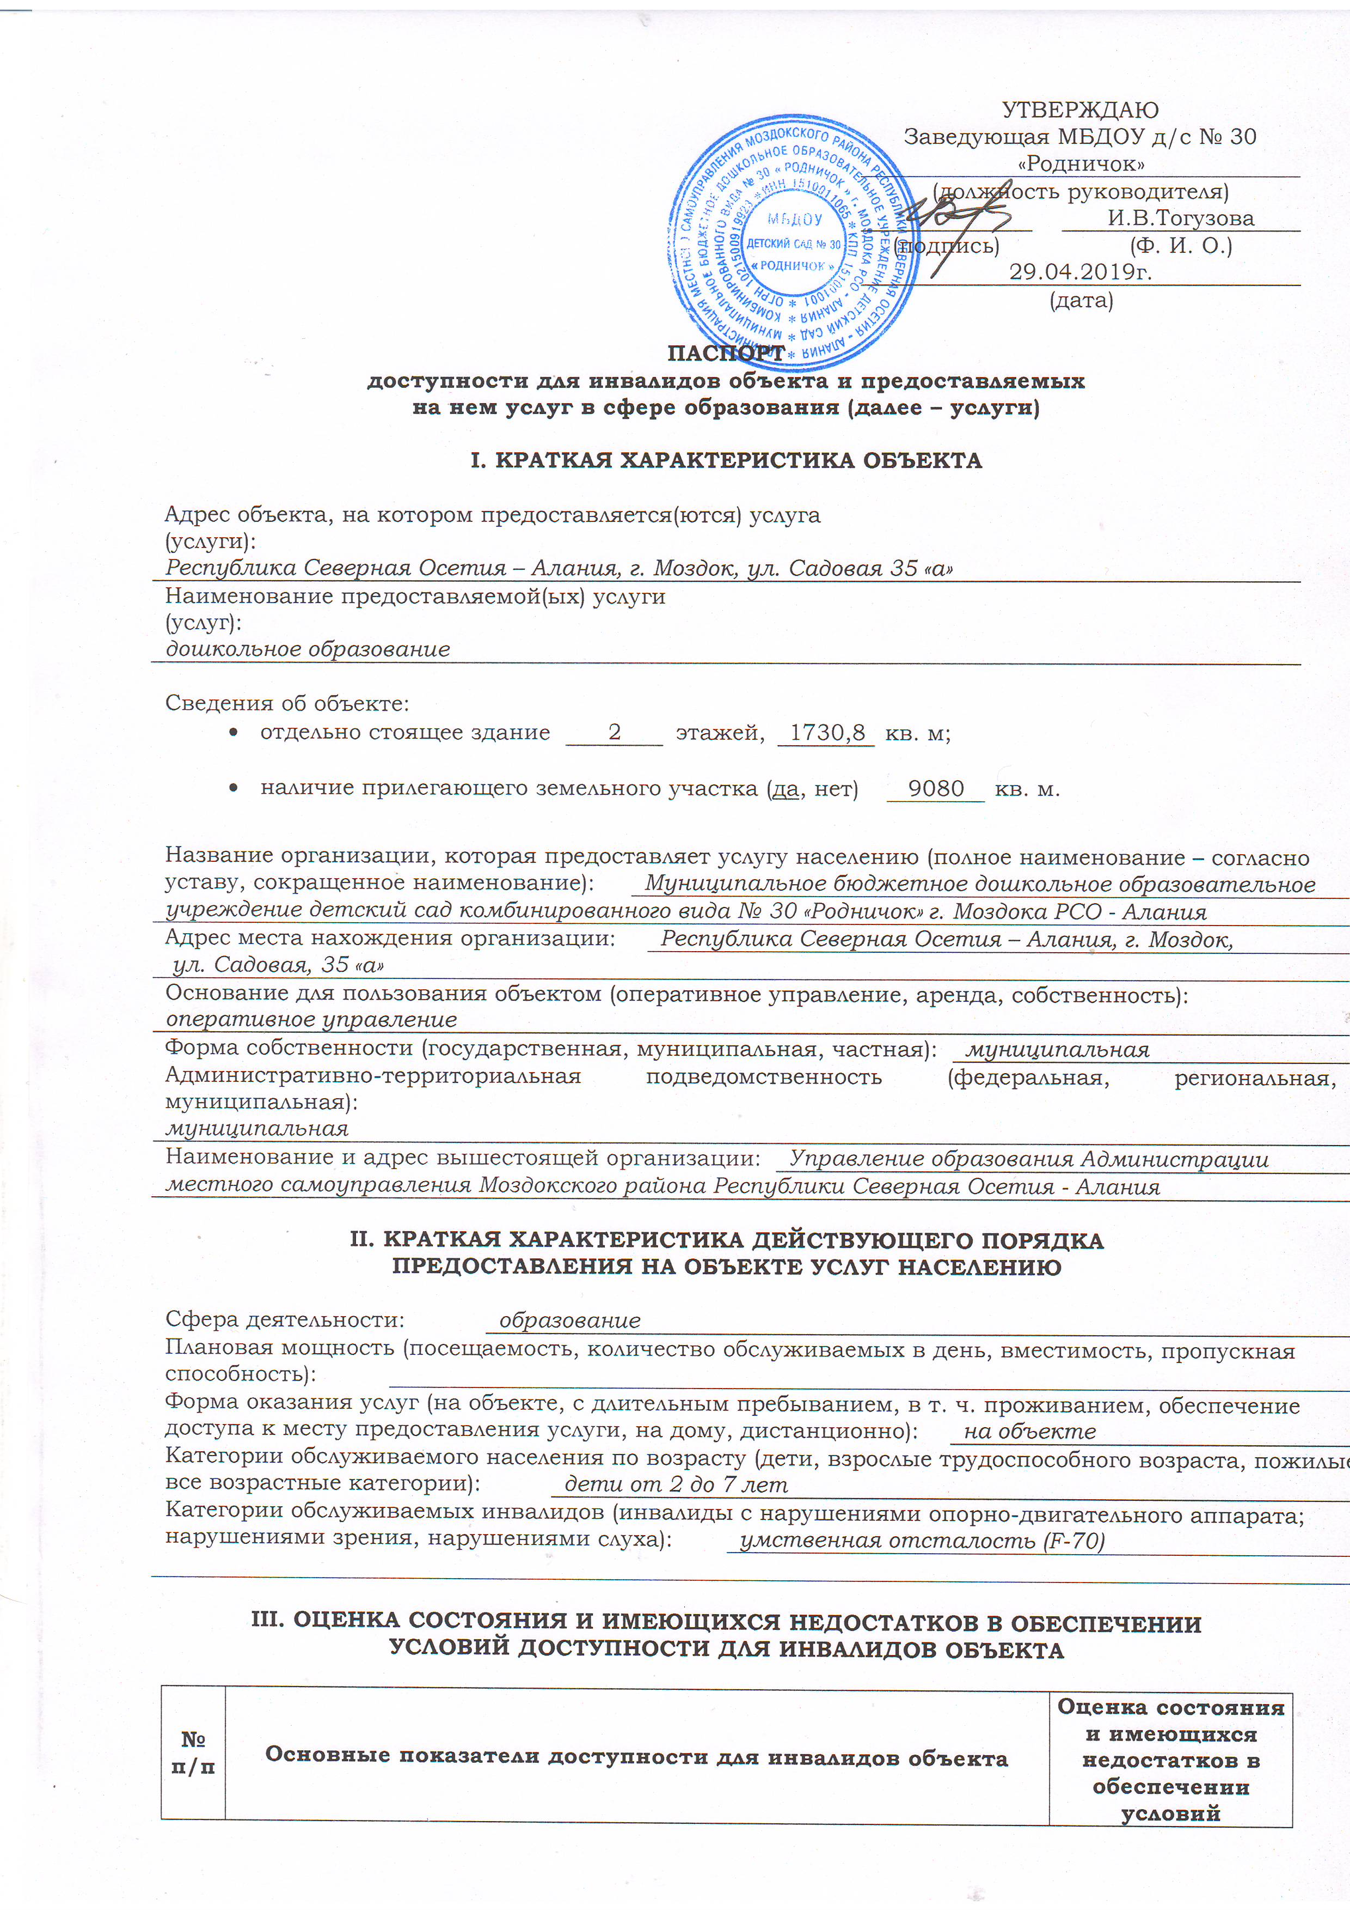
1 | 2 | 3
1 | Выделенные стоянки автотранспортных средств для инвалидов | отсутствует
2 | Сменные кресла-коляски | отсутствуют
3 | Адаптированные лифты | отсутствуют
4 | Поручни | имеются
5 | Пандусы | отсутствуют
6 | Подъемные платформы (аппарели) | отсутствуют
7 | Раздвижные двери | имеются
8 | Доступные входные группы | отсутствуют
9 | Доступные санитарно-гигиенические помещения | отсутствуют
10 | Достаточная ширина дверных проемов в стенах, лестничных маршей, площадок | отсутствует
11 | Надлежащее размещение оборудования и носителей информации, необходимых для обеспечения беспрепятственного доступа к объектам (местам предоставления услуг) инвалидов, имеющих стойкие расстройства функции зрения, слуха и передвижения | отсутствует
12 | Дублирование необходимой для инвалидов, имеющих стойкие расстройства функции зрения, зрительной информации – звуковой информацией, а также надписей, знаков и иной текстовой и графической информации – знаками, выполненными рельефно-точечным шрифтом Брайля и на контрастном фоне | отсутствует
13 | Дублирование необходимой для инвалидов по слуху звуковой информации зрительной информацией | отсутствует
14 | Иные | -
IV. ОЦЕНКА СОСТОЯНИЯ И ИМЕЮЩИХСЯ НЕДОСТАТКОВ В ОБЕСПЕЧЕНИИ УСЛОВИЙ ДОСТУПНОСТИ ДЛЯ ИНВАЛИДОВ ПРЕДОСТАВЛЯЕМЫХ УСЛУГ
№  п/п | Основные показатели доступности для инвалидов  предоставляемой услуги | Оценка состояния и имеющихся недостатков в обеспечении условий доступности для инвалидов предоставляемой услуги
1 | 2 | 3
1 | Наличие при входе в объект вывески с названием организации, графиком работы организации, планом здания, выполненных рельефно-точечным шрифтом Брайля и на контрастном фоне | отсутствует
2 | Обеспечение инвалидам помощи, необходимой для получения в доступной для них форме информации о правилах предоставления услуги, в том числе об оформлении необходимых для получения услуги документов, о совершении ими других необходимых для получения услуги действий | имеется
3 | Проведение инструктирования или обучения сотрудников, предоставляющих услуги населению, для работы с инвалидами, по вопросам, связанным с обеспечением доступности для них объектов и услуг | 100% педагогов в 2018 году прошли курсы повышения квалификации по теме: «Организация инклюзивного образования в условиях реализации ФГОС дошкольного образования для детей с ОВЗ»
4 | Наличие работников организаций, на которых административно-распорядительным актом возложено оказание инвалидам помощи при предоставлении им услуг | отсутствует
5 | Предоставление услуги с сопровождением инвалида по территории объекта работником организации | имеется
6 | Предоставление инвалидам по слуху при необходимости услуги с использованием русского жестового языка, включая обеспечение допуска на объект сурдопереводчика, тифлопереводчика | отсутствует
7 | Соответствие транспортных средств, используемых для предоставления услуг населению, требованиям их доступности для инвалидов | отсутствует
8 | Обеспечение допуска на объект, в котором предоставляются услуги, собаки-проводника при наличии документа, подтверждающего ее специальное обучение, выданного по форме и в порядке, утвержденном приказом Министерства труда и социальной защиты Российской Федерации | отсутствует
9 | Наличие в одном из помещений, предназначенных для проведения массовых мероприятий, индукционных петель и звукоусиливающей аппаратуры | отсутствует
10 | Адаптация официального сайта органа и организации, предоставляющих услуги в сфере образования, для лиц с нарушением зрения (слабовидящих) | имеется
11 | Обеспечение предоставления услуг тьютора | отсутствует
12 | Иные | -
V. ПРЕДЛАГАЕМЫЕ УПРАВЛЕНЧЕСКИЕ РЕШЕНИЯ ПО СРОКАМ И ОБЪЕМАМ РАБОТ, НЕОБХОДИМЫМ ДЛЯ ПРИВЕДЕНИЯ ОБЪЕКТА И ПОРЯДКА ПРЕДОСТАВЛЕНИЯ НА НЕМ УСЛУГ В СООТВЕТСТВИЕ С ТРЕБОВАНИЯМИ ЗАКОНОДАТЕЛЬСТВА РОССИЙСКОЙ ФЕДЕРАЦИИ ОБ ОБЕСПЕЧЕНИИ УСЛОВИЙ ИХ ДОСТУПНОСТИ ДЛЯ ИНВАЛИДОВ
№  п/п | Предлагаемые управленческие решения по объемам работ, необходимым для приведения объекта в соответствие с требованиями законодательства Российской Федерации об обеспечении условий их доступности для инвалидов * | Сроки
1 | приобретение при входе в объект вывески с названием организации, графиком работы организации, планом здания, выполненных рельефно-точечным шрифтом Брайля и на контрастном фоне | до 2030 года
2 | устройство стоянки автотранспортных средств для инвалидов | до 2030 года
3 | приобретение необходимости сменных кресел-колясок | до 2030 года
4 | устройство адаптированных лифтов | до 2030 года
5 | установка подъемных платформ (аппарелей) | до 2030 года
6 | установка доступных входных групп | до 2030 года
7 | оборудование доступных санитарно-гигиенических помещений | до 2030 года
8 | реконструкция дверных проемов в стенах, лестничных маршей, площадок | до 2030 года
9 | приобретение оборудования и носителей информации, необходимых для обеспечения беспрепятственного доступа к объектам (местам предоставления услуг) инвалидов, имеющих стойкие расстройства функции зрения, слуха и передвижения | до 2030 года
10 | обеспечение дублирования необходимой для инвалидов, имеющих стойкие расстройства функции зрения, зрительной информации - звуковой информацией, а также надписей, знаков и иной текстовой и графической информации - знаками, выполненными рельефно-точечным шрифтом Брайля и на контрастном фоне | до 2030 года
11 | обеспечение дублирования необходимой для инвалидов по слуху звуковой информации зрительной информацией | до 2030 года

* С учетом выводов оценки состояния и имеющихся недостатков в обеспечении условий доступности для инвалидов объекта и порядка предоставления услуги, приведенных в разделах III и IV паспорта.

